
№4 (76) октябрь 2013

Уважаемые коллеги-одноклубники,
в этом году по многим причинам отчетно-выборная конференция проходила в несколько этапов: было два заочных голосования по электронной почте, в каждом из которых приняло участие по 31 члену клуба, и две конференции – одна в Скайпе 17 августа, вторая – очная, которая состоялась в Москве 07 сентября 2013 года.
В работе очной конференции приняли участие очно (в алфавитном порядке): R3AR, RA3DVM, RV3AKQ, RV3D, RV6LMG, RW3BO, RX3ALX, UA3ADX, UA3DHU, UA3DHV, UA3DND, UA3FQ, UT2LC и дистанционно с помощью SKYPE: RN3ZR, RV3BZ и UN7BK.
В конечном итоге участники конференции утвердили результаты двух голосований:
- ежегодные конференции решено проводить в конце марта-начале апреля;
- выборную конференцию 2013г решено перенести на 29 марта 2014г.;
- минимум за три месяца до выборной конференции в клубе объявляется прием заявлений на пост президента. Кандидату в президенты не менее чем за 3 месяца до объявленной даты выборной конференции (к 31 декабря 2013г.) заявить о своем намерении баллотироваться, 01 января 2014г. представить членам клуба себя, свою команду Совета и программу развития клуба на ближайшие 3 года на домашней странице в Интернете;
- решено: перед проведением собрания и конференции формируется Повестка, которая выкладывается на сайте для ознакомления членами клуба. Собрание или конференция проводится строго по Повестке, которая может быть дополнена или изменена только в крайнем случае сразу в начале работы;
- решено в п.5.6.3 Устава клуба внести дополнение: «В компетенцию президента входит организация "круглых столов" в радиолюбительском эфире и SKYPE;
- решено п.4.1.8 Устава клуба дополнить уточнением: «Член клуба "Пятый океан" имеет право использовать эмблему клуба на своей QSL»;
- решено внести в раздел 5 Устава «В компетенцию президента входит» дополнение: п.5.6.6: «- президент клуба имеет право объявить референдум по вопросу, затрагивающему уставные положения, в любое время. Положительный ответ более 50 процентов действительных членов клуба дает право считать поставленный вопрос решенным положительно»;
- решено создать на клубном сайте раздел «История клуба», в котором будет изложена не только хроника событий в клубе с фото и аудиоматериалами, но и сохранившиеся и восстановленные по памяти членов клуба решения прошлых лет;
- дополнить Правила приема новых членов: для вступления в клуб «Пятый океан» кандидат с помощью клубного WEB-мастера должен оформить свою страницу полностью, т.е. в одном месте должны быть собраны фото и сопроводительные записки к ним, изображение QSL и биографические данные (в части касающейся радиолюбительства и авиации). До вручения членского номера оформленная страница кандидата должна быть размещена на сайте клуба. Кандидат в члены клуба должен иметь выполненными и полученными 2 базовых диплома клуба - «Пятый океан» и «Взлет» 2-й редакции;
- решено внести в Устав определение «Действительный член клуба»;
- решено п.4.1 Раздела IV действующего Устава клуба «Член клуба "Пятый океан" имеет право» изменить, дополнить и принять в редакции: «4.1. Действительный член клуба "Пятый океан" имеет право:…» (все изменения – в Уставе, ред.07.09.2013г.);
- решено: список членов клуба должен состоять только из действительных членов;
- в п. 5.11 Устава клуба внести дополнение: «Решения конференции принимаются личным голосованием членов клуба с учетом результатов анкетирования. В голосовании могут принимать участие только действительные члены клуба;
- решено оставить в списке рассылки информации членам клуба по е-мейл только адреса действительных членов;
- решено, что в списках Положений о клубных дипломах должны быть все позывные членов клуба, независимо от того, действительным членом клуба остается владелец позывного или уже стал недействительным;
- решено ввести единый размер ежегодного и вступительного членского взноса для всех членов клуба в размере 50 рублей;
- решено отказаться от почтовой рассылки АД всем, за исключением тех, кто обратится с просьбой присылать бумажный вариант (нет интернета и т.п.);
- решено утвердить понятие “Пожизненный взнос» - на сегодняшний день это взнос в размере 1000 рублей и более. Кто сделал «пожизненный» взнос, тот до конца жизни будет считаться действительным членом клуба;
- решено освободить Пронина Ю.М. UZ9RR #309 от должности Web-мастера №2 клубного сайта и вернуть все полномочия администратора сайта Владимиру Еремину OH9FTW #224 (ex: RA1ZM);
- решено дать задание Web-мастеру №1 клубного сайта В.Еремину OH9FTW убрать со страницы Новости рекламу личного диплома Ю.Пронина UZ9RR;
- решено дать задание Web-мастеру №1 клубного сайта В.Еремину OH9FTW удалить из Анонса новостей сайта клуба так называемую Страницу «Из истории деятельности клуба», размещенную Ю.Прониным на Форуме;
- были приняты некоторые изменения в Положении о минитесте (см стр.4 - жирным);
- в случае серьезных помех на 14,280 кГц ведущим «круглого стола» решено менять частоту на 14,325 кГц;
- решено: ведущим КС на 20m во время регистрации придерживаться очередности вызова по географическому признаку - сначала вызывать членов клуба из Сибири и Дальнего Востока, затем Урала, Средней Азии и Казахстана, Северного Кавказа и Закавказья, Украины, Беларуси, Европы северной и южной, европейской части РФ;
- по окончании регистрации ведущему КС решено дать право предоставлять в первую очередь слово ветеранам и тем, кто ограничен во времени.
Результаты нескольких проведенных в Окончательной анкете опросов:
- клубную нагрузку готовы взять на себя 11 членов клуба: RZ3XF, UA3ADX, RA3DVM, UN7SB, EV6C, RA3ABS, OH9FTW, RV0AH, RW3DET, UA6FZ и UA3DHU; - президентом готов быть 1 – UA3ADX; - секретарем, казначеем и редактором Авиадайджеста стать не пожелал никто; - в должности дипломного менеджера готов попробовать себя Вячеслав RZ3XF; - региональным представителем готовы быть 7 членов: UN7IN, EV6C, RZ3XF, R6MC, OH9FTW, RV0AH и RN3ZR (в USA); WEB-мастерами готовы быть OH9FTW и RV0AH; быть ведущим КС на КВ и заниматься распечатыванием грамот готов RV0AH; рассылать дипломы по е-мейл готовы UN7IN, RW3DET и RV0AH; - судьей минитестов готов быть RZ3XF; - быть ведущими КС в SKYPE готовы быть EV6C и RV0AH; - членами ревизионной комиссии готовы быть EV6C, RV0AH и RA3ABS.
Президент клуба «Пятый океан» Геннадий Кульков UA3ADX
ДИПЛОМЫ КЛУБА ПОЛУЧИЛИ:
(от конференции 2012г до конференции 2013г.)

«Пятый океан» - #384 – RA3QPJ, 385 – RV3KS, 386 – RD3DTE, 387 – UN7SB
«Взлет» 1-й редакции - #115 – UN7SB
«Взлет» 2-й редакции - #214 – UN7SB
«Крылатый радист» - #75 – EW2CJ
«Союз-Аполлон» - #59 – EW2CJ
«Полярная авиация» - #70 – EW2CJ
«Форсаж» - #13 – UN7SB
«Вертолетная авиация» - #61 – EW2CJ
«Ту-95МС Русский Медведь» - #123 – RA6HN, 124 – EW2CJ
«Ан-124 Руслан» - #59 – EW2CJ
«Ан-225 Мрия» - #73, 74 – EW2CJ
«Ан-2 Труженик неба» - #73 – EW2CJ, 74 – UN7SB
«ВВС – AIRFORCE» - #28 – EW2CJ
«Весь Воздушный Флот» - #40 – EW2CJ
«Ту-104 первый пассажирский реактивный» #57 – RA6HN, 58 – EW2CJ
Дипломный менеджер клуба Виктор Замура UA3DHU

«ПОЛЕТ СКВОЗЬ ГОДЫ»
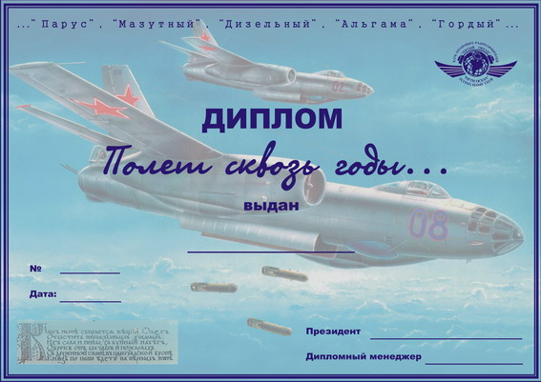
Дипломная программа нашего клуба пополнилась очередным дипломом харьковских радиолюбителей-членов клуба «Пятый океан». Диплом «Полет сквозь годы» посвящен легендарному реактивному бомбардировщику Ил-28. Положение – в следующем номере. Представитель клуба в Украине и Молдове Дмитрий Самохин UT2LС
Обновленное ПОЛОЖЕНИЕ
о минитесте клуба «Пятый океан»

- Минитест организован и проводится клубом «Пятый океан». Он посвящен Памяти погибших авиаторов (в последнюю субботу сентября) или годовщине клуба (в первую субботу апреля).
- Соревнования проводятся в 4 тура:
- ВЧ CW тур (40, 20 и 15м) – с 06:00 до 06:59 UTC,
- ВЧ SSB тур (40, 20 и 15м) – с 07:00 до 07:59 UTC,
- НЧ SSB тур (40 и 80м) – с 16:00 до 16:59 UTC,
- НЧ CW тур (40 и 80м)– с 17:00 до 17:59 UTC.
Рекомендуемые частоты: CW - 3,535 кГц, 7,025 кГц, 14,050 кГц, 21,050 кГц;
SSB - 3,615кГц, 7,065 кГц, 14,125 кГц, 21,175 кГц.
- Подгруппы: индивидуальные станции, коллективные, наблюдатели и члены клуба.
- Общий вызов на SSB: «Всем – минитест клуба «Пятый океан», здесь … (позывной), CW: CQ FO de …
- Допускаются повторные QSO на разных диапазонах и разными видами излучения.
- Контрольный номер – RS(RST)+порядковый номер QSO; члены клуба передают RS(RST)+буквы FO (Fifth Ocean)+членский номер (например, 59FO164).
- Очки: за QSO с членом клуба «Пятый океан» начисляется 5 очков (засчитываются на дипломы клуба), с остальными участниками минитеста – 2 очка.
На 40м диапазоне учет повторных QSO сквозной: если утром каким-то видом излучения QSO состоялось, то вечером повтор допускается только другим видом.
- Множитель – сквозной по всем диапазонам, это количество разных корреспондентов в 4-х турах.
- Результат – произведение суммы очков за связи по всем диапазонам на множитель.
Для SWL: 2 позывных плюс 2 номера - 5 очков, 2 позывных плюс 1 номер - 2 очка. Множителя нет.
- За связи, проведенные с корреспондентом, не приславшим отчет, очки не начисляются.
- Отчет высылается только в формате CABRILLO (как исключение - на бумаге) не позднее 15 дней со дня проведения минитеста в адрес Главного судьи: Ковалеву Валерию Васильевичу, 309970 Белгородская обл., Валуйский р-н, п.Уразово, ул.Октябрьская, д.74-Г. E-mail: rn3zr@bk.ru

- Памятные грамоты получат 10 лучших участников в каждой подгруппе (индивидуальные, коллективные р/ст и наблюдатели) и все члены клуба-участники минитеста, приславшие отчет.
- Выполнившим условия дипломов клуба будет предложено оплатить их стоимость, при этом заявка не требуется.
- Победители в своей подгруппе будут награждены дипломами клуба: за первое место – 3 диплома на выбор из числа выполненных, за второе место – 2 диплома, за третье место – 1 диплом.
Главный судья минитестов Валерий Ковалев RN3ZR
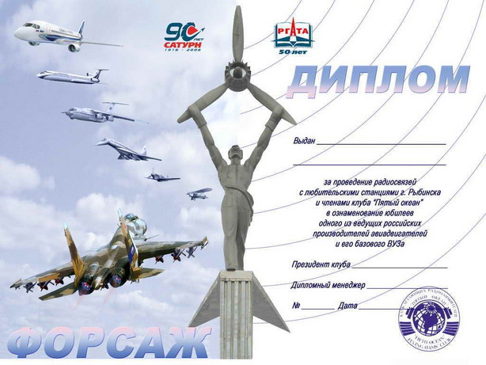
Обновленное Положение о дипломе «Форсаж»
Общее количество необходимых очков для получения диплома - 25.
За QSO с членом клуба «Пятый океан» начисляется 1 очко на всех КВ диапазонах (на УКВ, 10 и 160м – 5 очков), за QSO с радиостанцией, работающей …/am – 5 очков. В дни активности очки удваиваются. За QSO с членом клуба в минитесте начисляется 5 очков.
Для выполнения условий диплома «Форсаж» соискателю необходимо провести 2 обязательных QSO с радиолюбителями г.Рыбинска, за которые начисляется 10 очков (по 5 очков за каждое QSO) в любое время на любых диапазонах любым видом излучения. Список позывных радиолюбителей г.Рыбинска:
RA3MA, RA3MD, RA3MR, RA3MZ, RA3MAO, RA3MAZ, RA3MBF, RA3MBL, RK3MXH, RK3MWI, RМ2M, RT2M, RV3MD, RU2MM, RU3MD, RU3MS, RV3MA, RV3ME, RV3MS, RW3MM, UA3MAD, UA3MBA, UA3MBP, UA3MFP, UA3MGA, UA3MHF, UA3MIA, UA3MIF, UA3MIW, UA3MJX, UA3MKU, UA3MM, UA3MMG, UA3MMS, UA3MMY, UA3MNG, UA3MNH, UA3MNS, UA3MNW, UA3MPA, UA3MPB, UA3MPD, UA3MPH, UA3MQJ, UA3MRA, UA3MRS, UA3MSA, UA3MSB, UA3MSL, UA3MSN, UA3MSQ, UH2MAA, UB3MAF, UA3MSF, RA3MAB, UE3MMB, UE3MFU, UE3MRA, UE3MRS, RP3MGB, RP3MAK, R100MAR.
Повторные радиосвязи засчитываются на разных диапазонах.
Стоимость диплома с пересылкой по России – 50 рублей. Заявку в виде выписки из аппаратного журнала и почтовые переводы с оплатой стоимости диплома принимает дипломный менеджер клуба Виктор Николаевич Замура UA3DHU:
142190 г.Москва, г.Троицк, Сиреневый бульвар, 5-116. E-mail: ua3dhu@inbox.ru
Тел. дом +7(495)851-6485, раб +7(495)851-0871, моб +7(909)153-8558
По Украине и Молдове дипломы распространяет Дмитрий Самохин UT2LC, по Средней Азии и Казахстану – Дорощук Василий Яковлевич UN7IN.
Николай Яковлев UA3MGA #281
30 лет музею «Военная горка» в городе Темрюк
Музей боевой техники "Военная горка" открыт 27 сентября 1983 года. Основателем музея является выдающийся деятель Кубани В.Н. Солошенко, архитектор А.В. Брагин.
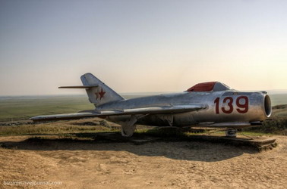
Миг-15
Тип: одноместный истребитель. Силовая установка: один ТРД ВК-1 тягой 26,47 кН Летные характеристики: максимальная скорость на уровне моря 1075 км/ч; потолок 15 500 м; максимальная дальность полета 1860 км Масса: пустого 3681 кг; максимальная взлетная 6045 кг Размеры: размах крыла 10,08 м; длина 10,86 м; высота 3,70 м; площадь крыла 20,60 м2 Вооружение: одна 37-мм пушка Н-37 и две 23-мм пушки НС-23 или НР-23, и до 500 кг вооружения на подвеске под крылом.
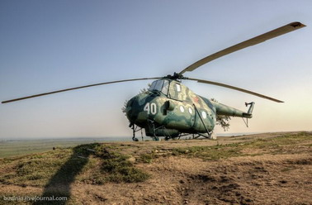
Ми-4
- советский многоцелевой вертолёт, разработанный в ОКБ Миля в начале 1950-х годов. Был первым военно-транспортным вертолётом вооруженных сил СССР. Имел такую же компоновку как у американского Sikorsky S-55, но превосходил его по грузоподъемности более чем в два раза. Грузовая кабина вмещала 1600 кг груза или 12 экипированных десантников. Ми-4 стал первым советским вертолётом, оснащенным грузовым люком в задней части с откидными створками и опускающимся трапом.
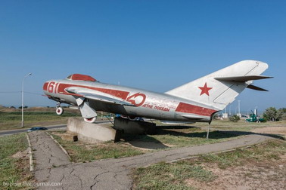
Миг-17
- советский реактивный истребитель, разработанный ОКБ Микояна и Гуревича в конце 1940-х годов. Модель предназначалась для замены МиГ-15. Состоял на вооружении многих стран мира и применялся в ряде вооружённых конфликтов, в том числе в боевых действиях во Вьетнаме и на Ближнем Востоке.
В музее представлено много военной техники, а на сайте есть 63 фотографии, которые заинтересуют любителей техники и истории…
http://fishki.net/212868-puteshestvie-v-muzej-voennaja-gorka-v-gorode-temrjuk-63-foto.html

Сексуальный авиационный календарь
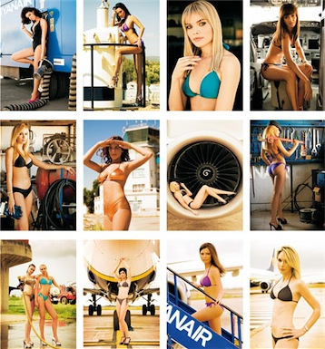
Пассажиры скоро смогут в полете купить у стюардессы ее фотографию в купальнике.
Авиакомпания Ryanair выпустила календарь на 2010 год с изображением полуобнаженных бортпроводниц. Средства от продажи календаря, который можно приобрести на борту самолета или заказать в Интернете на сайте авиакомпании, пойдут в благотворительный фонд для детей-инвалидов UK KIDS charity.
Многие обыватели, узнавшие, что для календаря снимались настоящие стюардессы, обвиняют Ryanair в том, что она заставила девушек позировать в бикини, однако сам президент компании Майкл О´Лири заявил, что их участие в проекте было абсолютно добровольным.
Ryanair планирует выручить около 100000 фунтов стерлингов с продаж календаря. Все эти средства пойдут в помощь детям.
Ирландская low-cost авиакомпания Ryanair уже не первый раз эпатирует общество – маркетологи компании довольно часто находят неожиданные рекламные ходы.
То Ryanair предлагает перелеты по Европе стоимостью 10 евро, то заявляет, что туалеты на борту ее лайнеров будут платными или пассажиры будут летать в самолетах стоя.
В том числе благодаря таким скандальным акциям, к которым в некоторой степени можно отнести и календарь Ryanair на 2010 год, об авиакомпании узнают тысячи потенциальных клиентов.
http://www.s-cont.ru/newscalendar/view/0/0/14215
АНЕКДОТ ОТ RV3AN

* Летчик истребитель увольняется на пенсию. Жена канючит: «Ну, ты же двадцать лет обещал прокатить меня на истребителе!» Мужа это достало, он приходит к командиру эскадрильи: «Командир, такая вот история... Достала совсем. Прокати ее!»
Комэск отвечает: - «Ну, ладно, но она все-таки твоя жена, ты и катай!»
За полчаса летчик выполняет ВЕСЬ высший пилотаж. Заходя на посадку, просит прислать скорую. Выгружают жену из кабины, та вся заблеванная, на ногах совсем не держится, бледная..., вообщем, ужас... Летчик-муж склоняется над ней и нежно так произносит: -«Ну, что, любимая, займемся любовью или в театр сходим?..»
* В соревнованиях принято передавать контрольный номер. А какая от него польза – всё равно все передают одно и то же – 599 и далее что-нибудь подобное. Предлагаю передавать свой номер телефона – от такого номера пользы больше, даже если телефон сотовый. А у кого нет телефона – передавайте соседский с примечанием: сбегать-позвать Васю или, что ещё лучше, номер счета в банке!
* Говорят, что проведение первого в своей жизни QSO (сеанс связи) – это такое волнительное событие! Ерунда! Вот когда я вышла первый раз замуж … это да! Никакого сравнения! Так сколько, ты говоришь, на твоем счету проведенных QSO?
Подслушано в эфире. Прошу верить на слово!
- Скажите, а клуб "Три семерки" – это клуб любителей портвейна?
- Иван Петрович, Вы наблюдаете QRM на частоте?
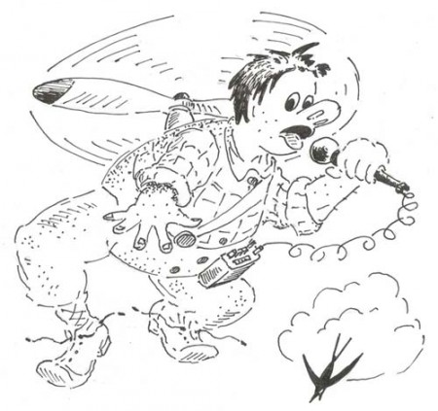
- Нет, Семен Кузьмич, не наблюдаю. Я их слышу!
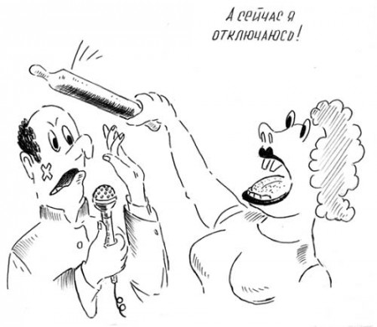
- А что Андрей на двойке не появляется?
- Да у него антенны не той системы!

* - Всем! Всем! Всем! ... Лечу и работаю на антенну «Пропеллер»! Кто меня вызывал?
(Рубцов В.П. UN7BV. Астана, Казахстан)
* - Женщина как парашют - в любой момент может отказать, поэтому всегда надо иметь запасной…
* - Только у нас! Только на борту нашего авиалайнера есть книга жалоб и завещаний…
* - Экипаж прощается с вами и желает вам приятного полета!…

